DT Överarm (863000)

Förändringar i denna version
Inga förändringar.

Syfte
Metodbeskrivning för DT-undersökning i NU-sjukvården.

Inför undersökningen
Indikationer | Skelettskada, felställning mm.
Förberedelser | Inga.
PO kontrast/dryck | Ingen.
IV kontrast | Ingen.
Strålskydd | Kvinnor mellan 15–50 år ska tillfrågas om eventuell graviditet.  För övriga strålskyddsregler se kapitel 4.2 och 5.2 i  Strålskydd vid undersökningar och behandlingar med röntgenstrålning
Patientposition | - Ryggläge.  - Huvudet mot gantryt.  - Den aktuella armen utsträckt intill kroppen.  - Motsatt sidas arm ovanför huvudet.

Bildtagning
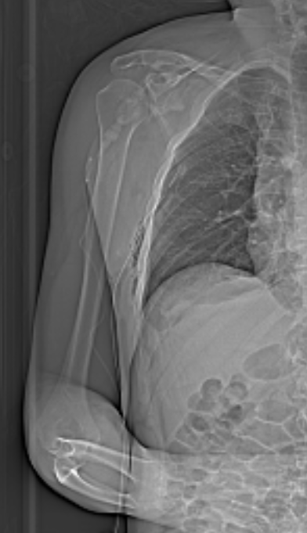
1
Bild/serie | Inställning
Scout | Ovanför axeln – nedanför armbågen.
- Överarm K- | Hela överarmen.

Reformatering
Projektion | Inställning | 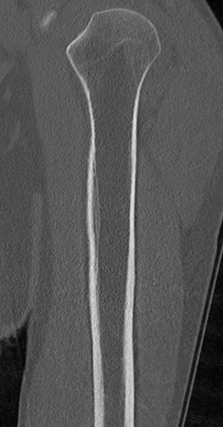  COR  AX | 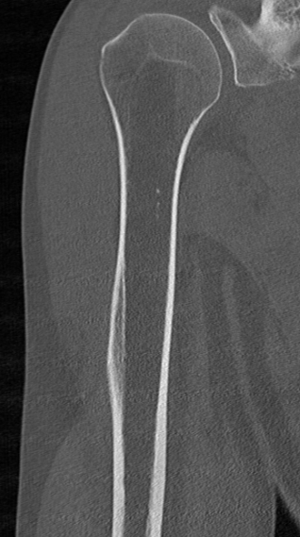  DX  SAG
AX | Vinkelrätt mot humerus längsaxel.
COR | Parallellt med humerus längsaxel, framifrån – bak.
SAG | Parallellt med humerus längsaxel, inifrån – ut.

Arkivering
Bild/serie | Projektion | Snitt/ink. | Kernel (Siemens/GE/Toshiba) | Fönster | Arkiv
- Överarm K- | AX | 3/3 | B60/Bone/FC30 | C500 W3000 | PACS
 | COR | 3/3 | B60/Bone/FC30 | C500 W3000 | PACS
 | SAG | 3/3 | B60/Bone/FC30 | C500 W3000 | PACS
 | AX | 0,6/0,6 | B60/Bone/FC30 | C500 W3000 | Syngo.via
 | AX | 0,6/0,6 | B31/Standard/FC08 | C500 W3000 | Syngo.via
Scout | - | - | - | - | PACS
Dosrapport | - | - | - | - | PACS

Hängning PACS
Layout 1 | Överarm K-  AX |  | Överarm K-  COR | Överarm K-  SAG

